МУНИЦИПАЛЬНОЕ АВТОНОМНОЕ ДОШКОЛЬНОЕ ОБРАЗОВАТЕЛЬНОЕ УЧРЕЖДЕНИЕ ДЕТСКИЙ САД № 160 ГОРОДА ТЮМЕНИ
(МАДОУ д/с № 160 города Тюмени)
ул. Муравленко, 19, корпус1,г.Тюмень, 625022 тел.: (3452)-47-73-89, факс:25-53-52, Е-mail: detsad160@mail.ru

Городской конкурс детских тематических проектов
«Дорожная безопасность»

Информационно-познавательный проект по ПДД
«Добрая дорога детства»
(подготовительная группа)

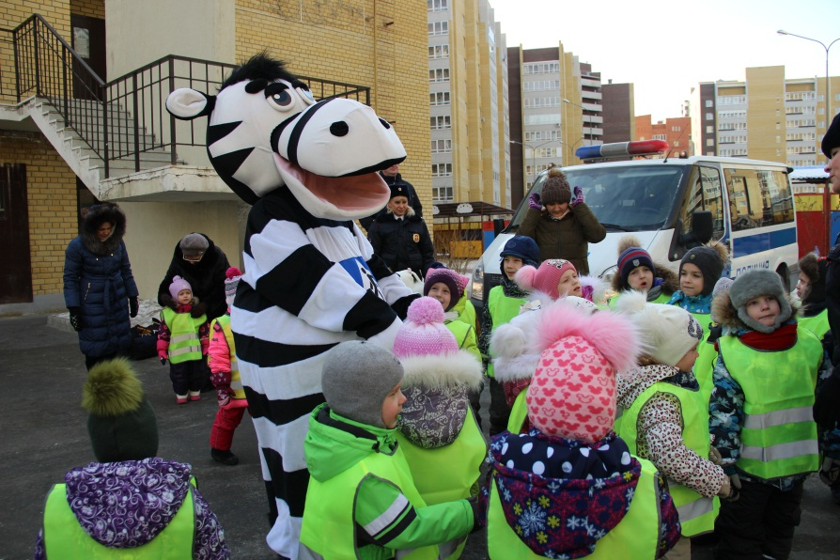

Воспитатель: Лукина Екатерина Петровна

Вид проекта: информационно-познавательный
Продолжительность проекта: краткосрочный
Участники проекта: дети, педагоги, родители
Возраст детей: 6-7 лет

Место, в котором с тобой мы живем,
Можно по праву сравнить с букварем.
Вот она, азбука, - над головой,
Знаки развешаны над головой.
Азбукой улиц, проспектов, дорог,
Город дает нам все время урок.
Азбуку города помни всегда,
Чтоб не случилась с тобою беда!
Актуальность
С каждым годом растёт и хорошеет наш город. Много в нём широких, красивых улиц, площадей, проспектов. Огромен и нескончаем поток транспорта на улицах города — каждый час проходит около двух тысяч автомобилей. По этим же улицам за час проходит около четырех тысяч пешеходов. Среди них, конечно, же и дети.
Сегодня, когда ребенок с раннего детства знакомится со сложной техникой и становится участником дорожного движения, встает проблема его обучения основам безопасного поведения на улицах и дорогах.
Ребёнка интересует улица, и всё на ней происходящее. И часто, увлечённый, чем — либо необычным, он попадает на улице в опасные для жизни ситуации. О них надо знать и быть очень внимательным. Вот почему уже в дошкольном возрасте необходимо учить детей ориентироваться на улице, знать правила дорожного движения и уметь ими пользоваться.
Совместно с работниками ДПС и родителями разработали проект «Добрая дорога детства».
Цель проекта: формирование у детей и родителей навыков безопасного поведения на дорогах; создание в группе максимально эффективных условий для организации работы по формированию у детей навыков правильного поведения на дороге.
Задачи:
-Продолжать знакомить детей с правилами дорожного движения, строением улицы и дорожными знаками, предназначенными для водителей и пешеходов, с работой Государственной инспекции безопасности дорожного движения;
- Научить детей предвидеть опасное событие, уметь по возможности его избегать, а при необходимости действовать
- Развивать у детей способности к предвидению возможной опасности в конкретно меняющейся ситуации и построению адекватного безопасного поведения;
- Воспитывать в детях грамотных пешеходов;

Деятельность педагога. | Деятельность детей. |  | Деятельность родителей. | Организация среды.
- Этап подготовительный.
- Изучение уровня знаний по теме.  - Подбор методической и художественной литературы.  - Подбор иллюстративного и дидактического материала.  - Создание развивающей среды для изучения ПДД –уголок ПДД. | - Викторина «Наша безопасность на дорогах»  - Уточнение и расширение знаний детей о дорожных знаках, правилах дорожного движения. | - Педагогическое просвещение родителей по основной цели проекта.  - Привлечение родителей к осуществлению задач проекта. |  | - Подбор худ.литературы: Б.Житков «Светофор»; С.Волкова «Про правила дорожного движения»; О. Бедарев «Азбука безопасности»; С.Михалков «Три чудесных цвета», «Моя улица», «Скверная история»; И.Мигунова «Друг светофор»; В.Иришин «Прогулка по городу»; А.Дмоховский «Чудесный островок», Н.Кончаловская «Самокат», В.Кожевников «Светофор», Д.Хурманек «Перекресток» и другие.
- Этап содержательный.
- Оформление выставки рисунков «Добрая дорога»  - Изготовление и использование дидактических игр по теме.  - Создание видео - ролика «Добрая дорога детства»  - Размещение информации в родительском уголке и на сайте д/с: памятки по ПДД «Безопасность на дорогах.  «Правила безопасности для детей». | - Дидактические игры: «Детям знать положено правила дорожные», «ПДД для детей», «Дорожные часы», Лепбук «Безопасная дорога»  - Конкурс-игра «Я знаю, что…»  - Рассматривание плакатов «Соблюдай ПДД!», «Дорога. Опасные привычки»  - Рассматривание рисунков, фотографий о дорожных ситуациях  - Беседы: «Правила дорожные знать каждому положено», «По дороге в детский сад», «Зачем нужен светофор?», «Как вести себя на улице», «Правила для велосипедистов», «Правила для пассажиров и пешеходов»  - Изготовление макета большого перекрестка ул. Республики –Мельникайте.  - Изготовление коллажей, рисунков, поделок.  - Просмотр обучающих мультфильмов по теме ПДД: «Смешарики: Азбука безопасности». «Уроки тетушки Совы», мультфильмы про ПДД для детей».  Занятия-практикумы решение проблемных ситуаций |  | - Анкетирование родителей «Безопасность моего ребенка на дорогах»  - Фото-акция «Пристегни меня!» | - Изготовление дидактических игр по теме;  - Выставка иллюстрационного материала;  - Чтение художественной литературы по данной теме
- Этап итоговый.
- Развлечение «Школа безопасных наук»
- Оформление с детьми альбома «Знаки, которые я знаю!»
- Выпуск буклета «Безопасность на дороге. Правила ПДД.»
- Видеоролик «Добрая дорога детства»

Ожидаемые результаты.
Ребята будут знать:
- Историю возникновения ПДД
- Правила движения по дороге
- Научатся ориентироваться в дорожных ситуациях
- Дорожные знаки и сигналы светофора.

Приложение

Фотоотчет
Развлечение
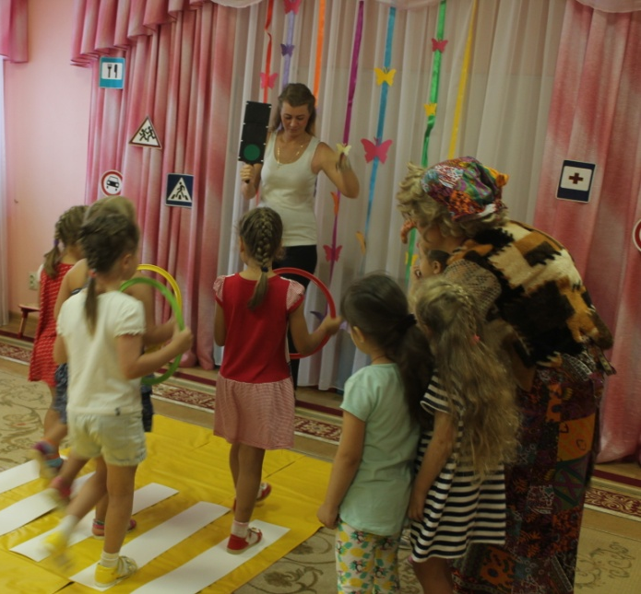
«Школа Безопасных наук»

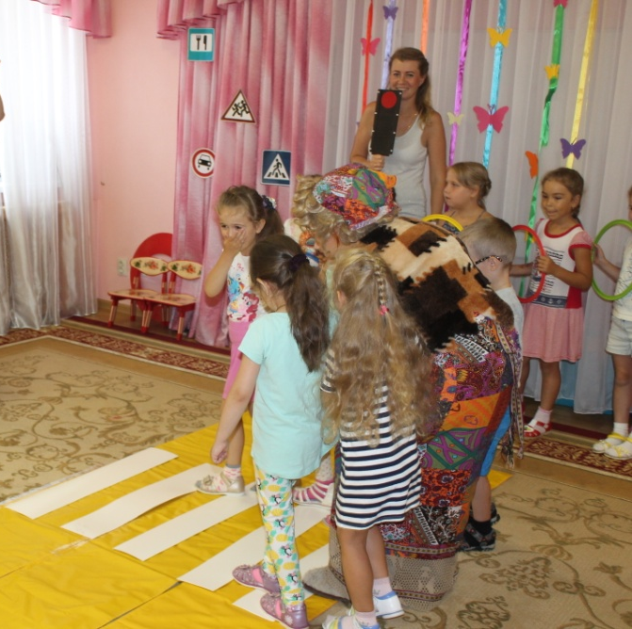
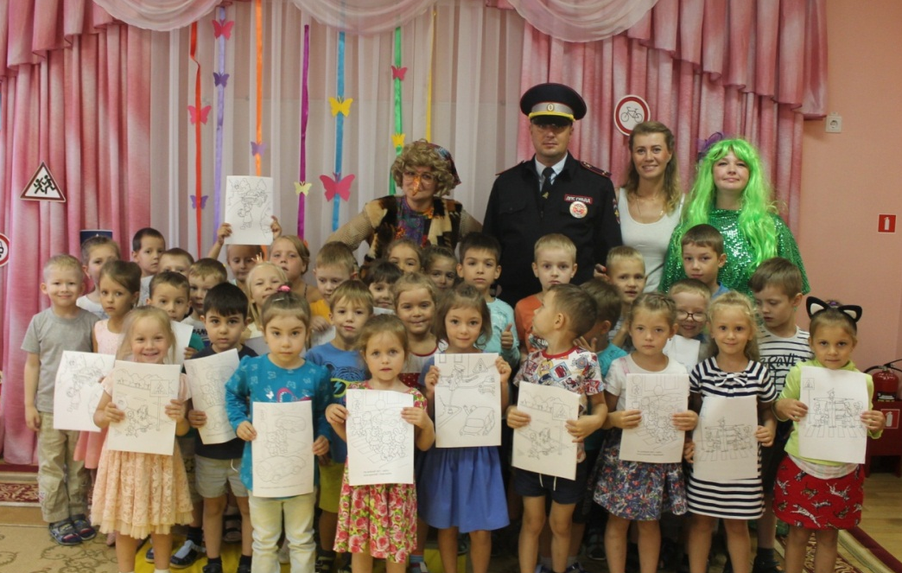
«Зебра в гостях у ребят»
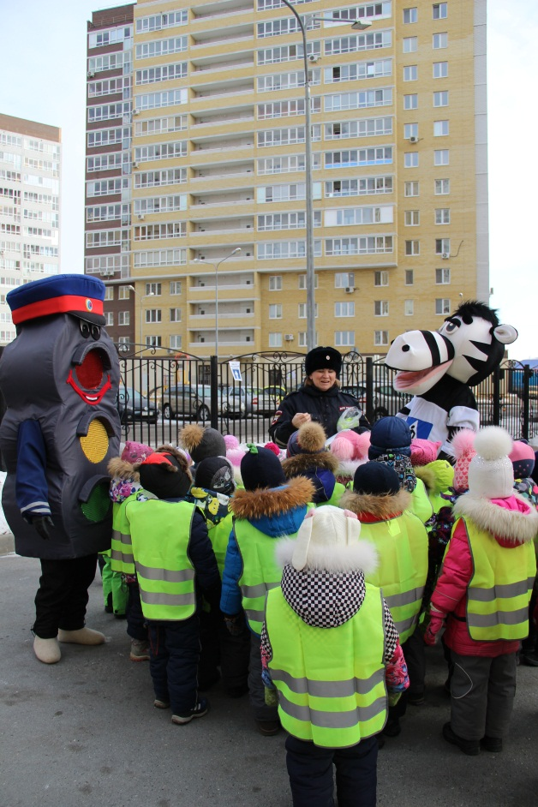
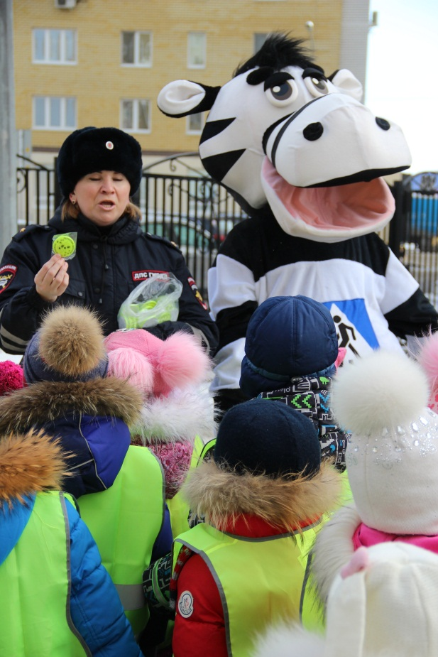
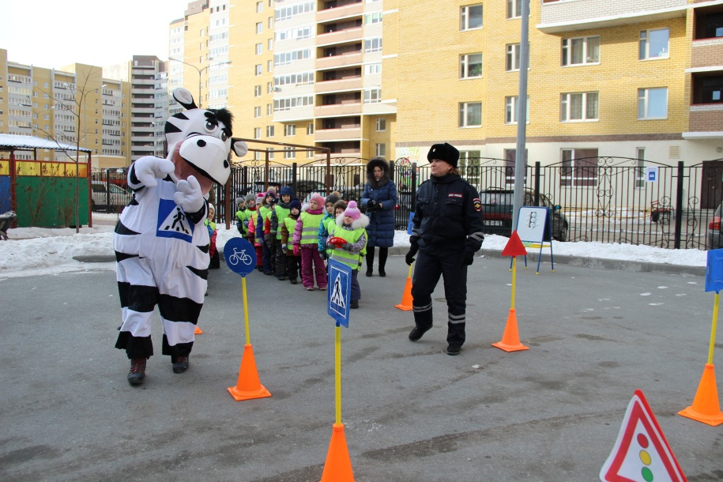
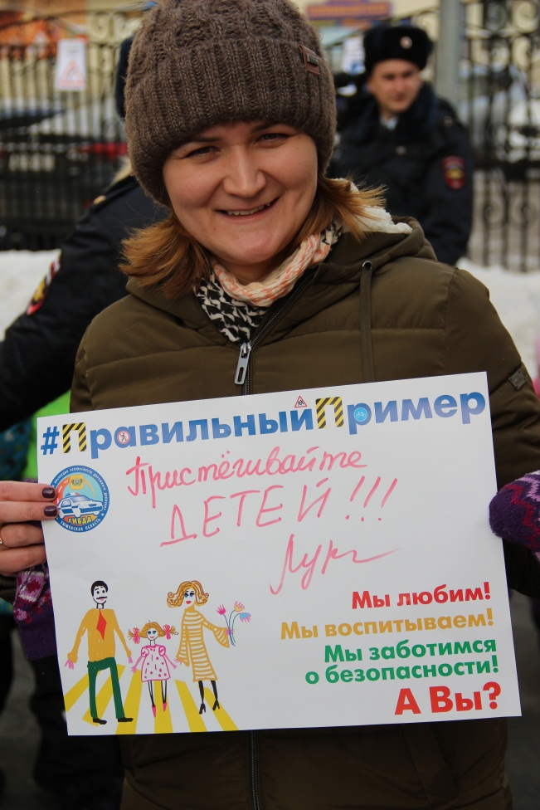

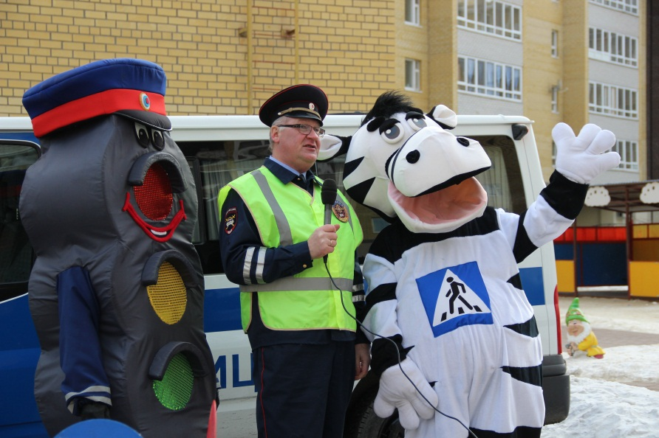
Дидактическая игра
«Дорожные часы»

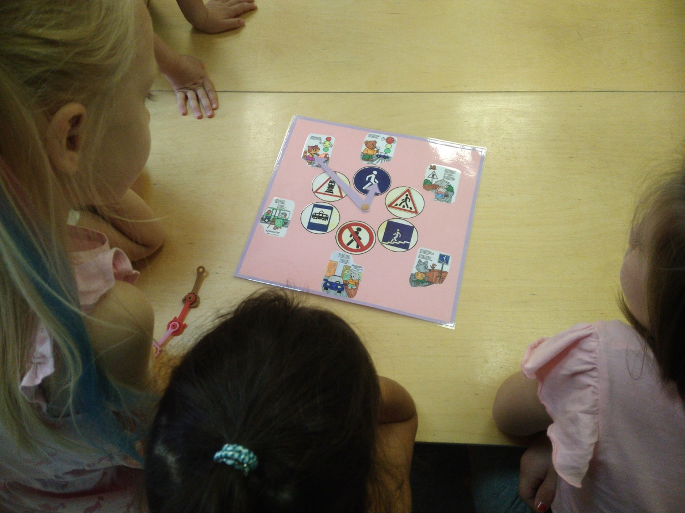

Дидактическая игра
«Безопасность на дорогах»
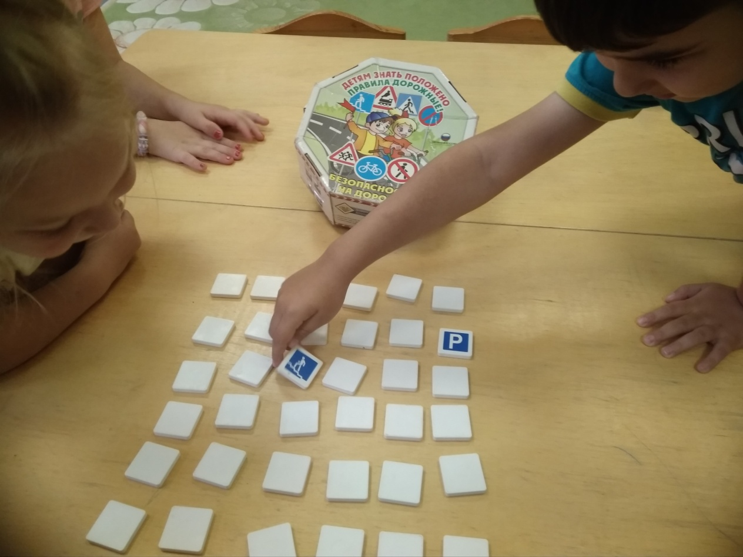

Лепбук
«Безопасная дорога»
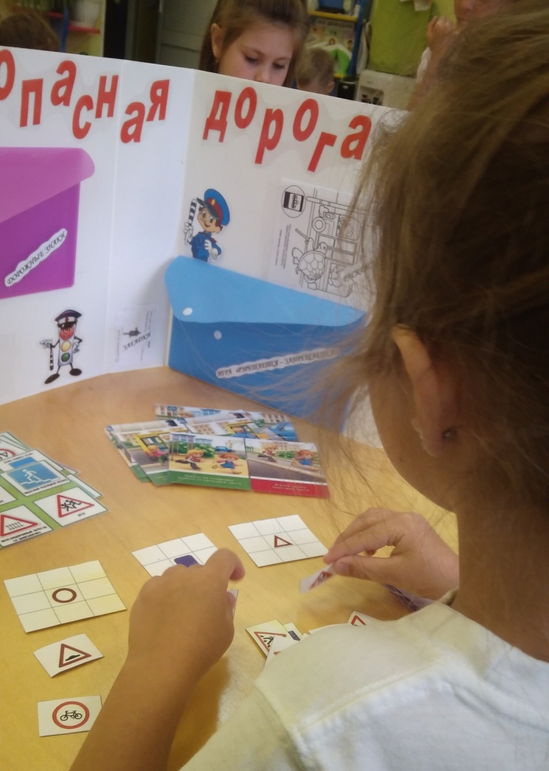
Игра «Город» 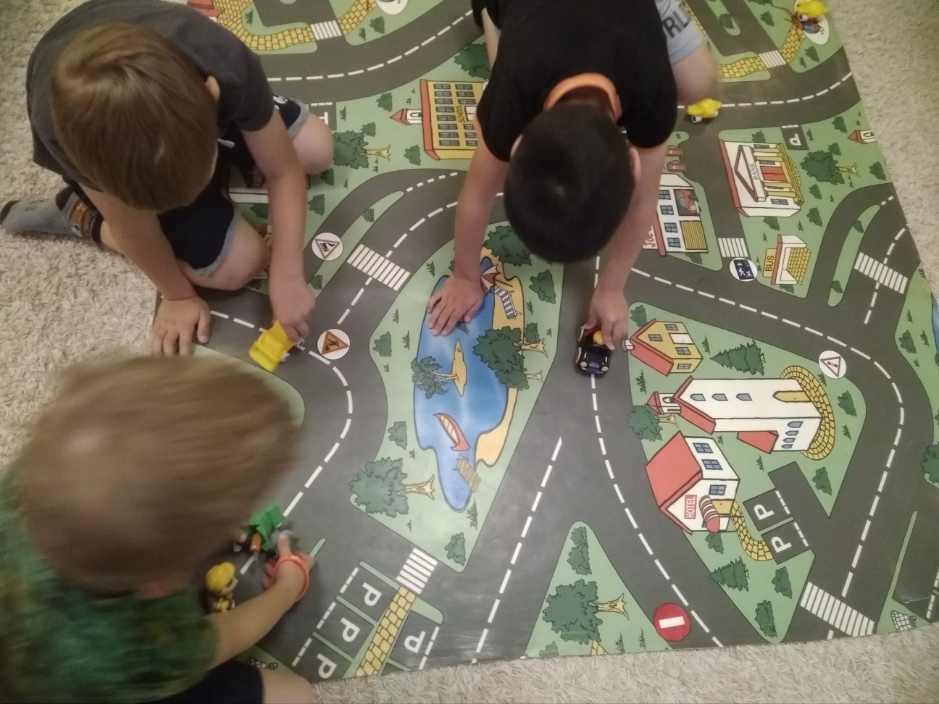

Изучение плаката
«Добрая Дорога Детства»

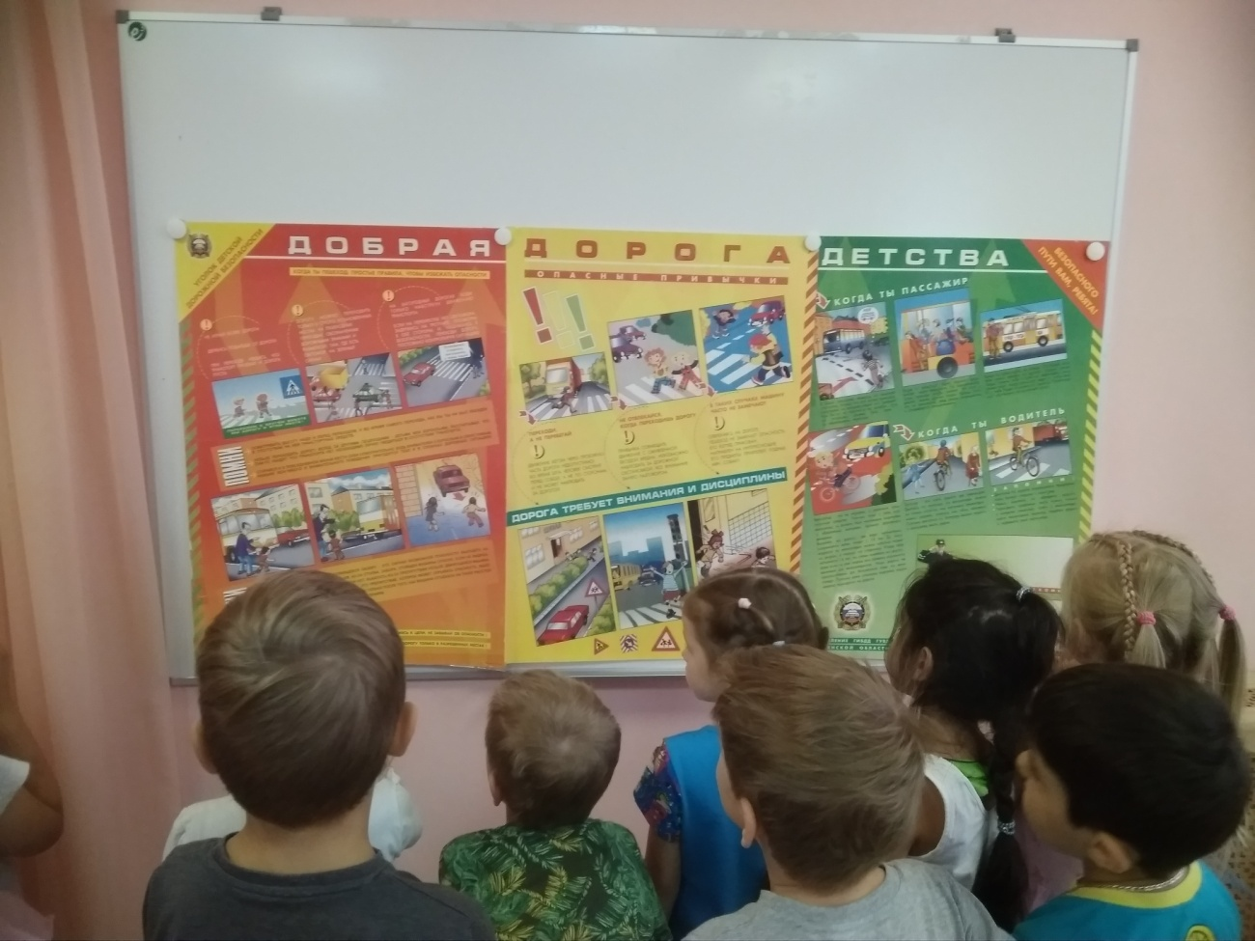
Акция
«Осторожно! В машине главный пассажир!»

Уголок безопасности
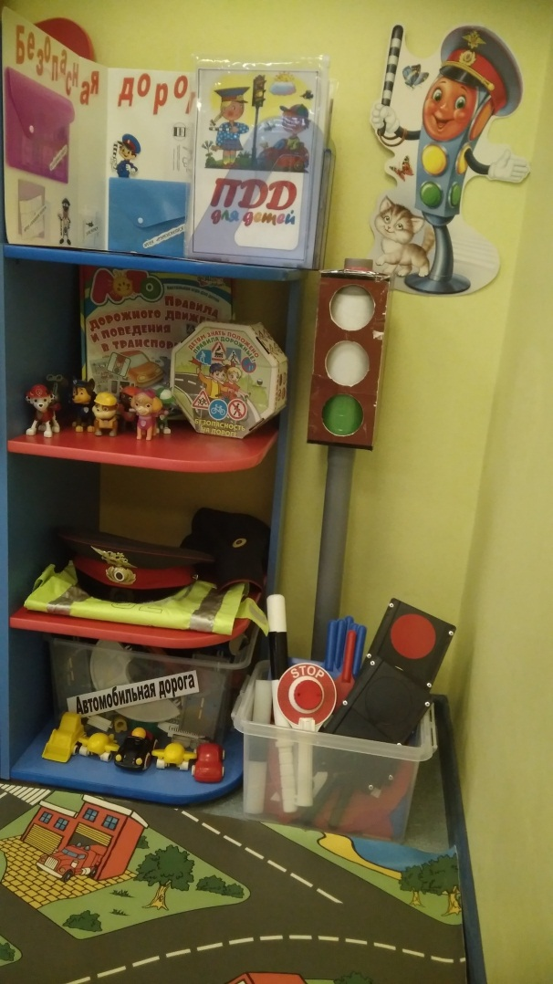
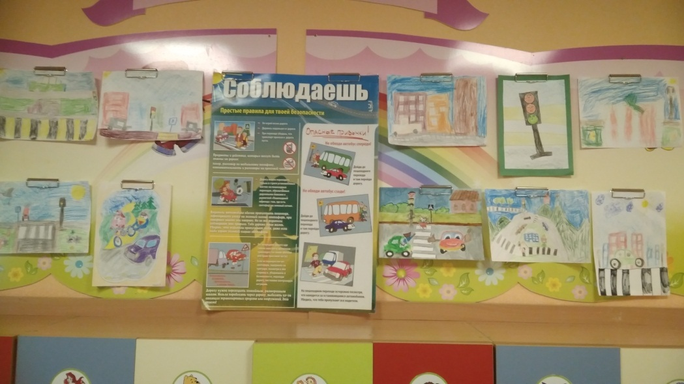

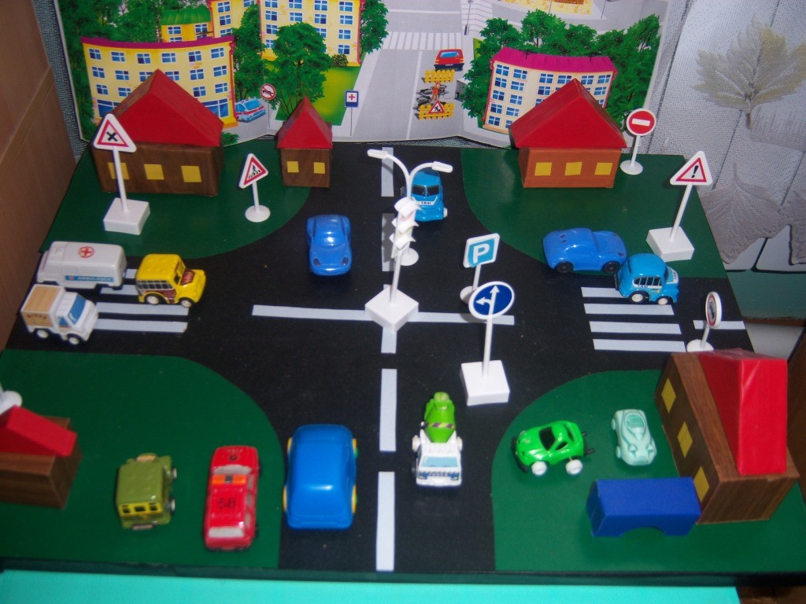

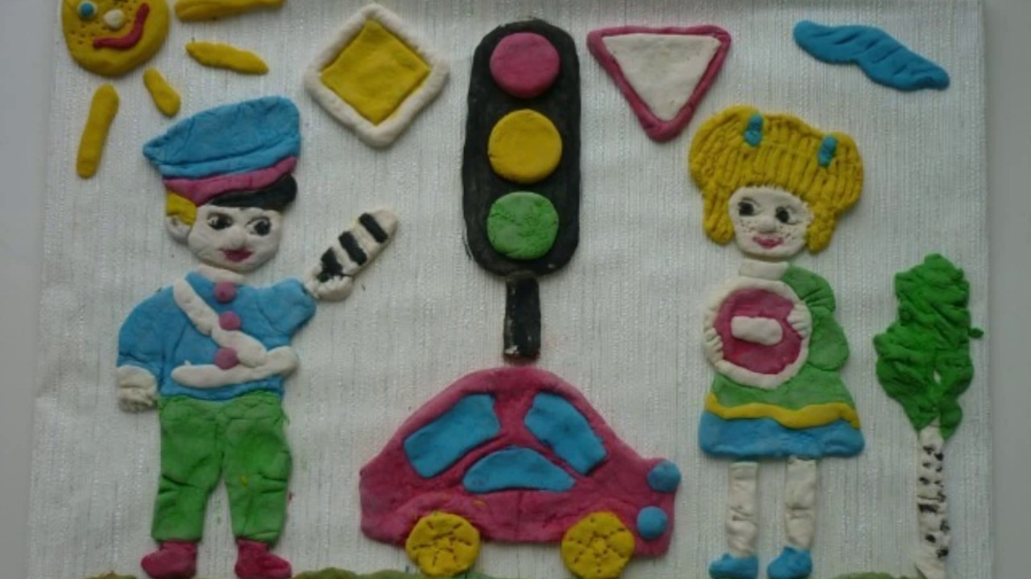

Загадки
- Я хочу спросить про знак.
Нарисован вот так:
В треугольнике ребята
Со всех ног бегут куда-то.
(Осторожно дети)
- Ты смелей иди вперед,
Трусишь ты напрасно!
Знай, что это переход
Самый безопасный!
(пешеходный переход)
- Я приятель пешеходу,
Я водителю гроза,
Я стою у перехода –
Нажимай на тормоза
Пешеход решил дорогу
Безопасно перейти –
В этом я тебе подмога,
Поспеши меня найтию
(пешеходный переход)
- В этом месте, как ни странно,
Ждут чего-то постоянно,
Кто-то сидя, кто-то стоя…
Что за место здесь такое?
Место это не секрет,
Сам ты дашь сейчас ответ,
Коли ехать нам куда –
Быстро путь найдем туда!
(место остановки автобуса)
- Белый треугольник, красная кайма.
Чудный паравозик
С дымом у окна.
Этим паровозиком правит машинист
Кто из вас подскажет,
Что это за знак?
(осторожно знак)
- Три разноцветных круга
Мигают друг за другом.
Светятся, мигают –
Людям помогают?
(светофор)
- Кто пешком всегда идет?
Догодались…?
(пешеход)

Дидактическая игра «Дорожные часы»
Описание игры. Данная игра представляет собой циферблат, на котором расположены сюжетные картинки, изображение дорожных знаков, большая и маленькая стрелка. Использование игры предусмотрено в игровой, познавательной деятельности с детьми в возрасте от 3-7 лет.
Цель: формировать у детей представление о правилах безопасного поведения на дороге.
Задачи: знакомить детей с понятиями «Улица», «дорога», «пешеход»; знакомство с дорожными знаками; развивать мышление, внимание, память, речь, мелкую моторику.

Дидактическое пособие Лепбук «Безопасная дорога»
Цель:
- Формировать систему знаний, умений и навыков детей по ПДД.
- Повторить и закрепить знания о светофорах и сигналов, довести до детей важность сигналов светофора.
- Познакомить с правилами перехода проезжей части по регулируемому и нерегулируемому пешеходному переходу.
- Знать и уметь классифицировать дорожные знаки: предупреждающие, запрещающие, информационные знаки, знаки сервиса.
- Развивать наблюдательность, самостоятельность мышления, внимательность на дорогах.

Сценарий развлечения «Научим бабу Ягу правилам дорожного движения»
Цель: Формировать у детей и родителей основы безопасного поведения на улице.
Задачи:
- уточнить и закрепить знания детьми правил дорожного движения;
• закрепить умение называть знакомые дорожные знаки, сигналы светофора; развивать наблюдательность, быстроту;
• воспитывать внимание, сострадание, желание помочь тем, кто не знает правила дорожного движения,
• вырабатывать навыки осознанного поведения на улице и использования правил дорожного движения в повседневной жизни;
• воспитывать ответственность родителей за обеспечение безопасности своих детей.
Ход мероприятия:
Уважаемые гости! Дорогие дети, сегодня мы встретились, чтобы поговорить об очень важном - о правилах дорожного движения.
Мы живем с вами в красивом городе с широкими улицами, по которым движется много легковых и грузовых автомобилей, автобусов. И никто никому не мешает. Это потому, что есть строгие правила для водителей автомобилей и пешеходов. О них мы сегодня и поговорим.
Правил дорожных много на свете (говорят дети хором)
Знать их обязан и взрослый, и дети.
Надо нам правила все уважать
Их выполнять и не нарушать.
Звучит музыка и появляется «Баба Яга».
Баба Яга: Летела я в ступе над вашим селом. Ступа сломалась, мне пришлось приземлиться и идти пешком домой в лес через ваше село. Пыталась я перейти дорогу, но меня полицейский остановил: «Как вам, бабушка, не стыдно! Из-за вас может произойти авария. Разве вы не знаете, что дорогу нужно переходить на перекрёстке, там, где есть или светофор, или «зебра». Что мне, зебру с собой водить, уложить на дорогу и по ней ходить? Заставил меня этот инспектор какие-то правила дорожного движения учить. Что это за правила такие? И что это за чучело трёхглазое? (показывает на светофор). У нас в сказочном лесу такой штуки нет!
Ведущий: Ничего ты Баба Яга не знаешь!
Баба Яга: Ну я ж в лесу всю жизнь жила – где ж мне знать какие-то светофоры да зебры, да еще и правила дорожные.
Ведущий: А ты оставайся с нами – многое узнаешь. Давайте устроим конкурс «Знайте правила движения, как таблицу умножения». Сегодня к нам пришли дети со своими родителями. И мы сейчас выясним кто и как знает правила дорожного движения. А разобраться во всех правилах дорожного движения нам поможет инспектор ДПС.
(Воспитатель надевает фуражку полицейского.)
Инспектор ДПС: А вы знаете кто я? Я инспектор ДПС. Я слежу за порядком на дорогах. Сотрудники ДПС мужественные люди, они несут службу и в жару, и в холод. Они проверяют исправность машин, следят за соблюдением правил дорожного движения.
Всем, кто любит погулять
Всем без исключения
Нужно помнить, нужно знать
Правила движения
А вы знаете правила дорожного движения?
Дети: Да.
Инспектор: Каждый должен знать ПДД. Скажите, как надо переходить улицу?
Дети: Улицу надо переходить только на зеленый сигнал светофора или по пешеходному переходу. Ступив на мостовую, посмотри налево, а дойдя до середины направо и за руку со взрослыми.
Инспектор: А сейчас мы проверим, как вы знаете правила светофорных наук.
Я раздам каждому из вас карточки с цветовыми сигналами такими же, как у светофора. Я буду загадывать вам загадки, а вы должны подумать и поднять ту карточку, о которой говорится в загадке.
1. Этот свет нам говорит:
Стой, опасно, путь закрыт! (красный)
2. Что за свет вспыхнул впереди
Скажет он: «Препятствий нет!
Смело в путь иди! (зелёный)
3. Если этот свет в окошке,
Подожди ещё немножко.
Подожди ещё чуть-чуть
Будет вновь свободен путь. (жёлтый)
4. Перекрёсток оживился,
Стал свободен переход,
Смело двигайся вперёд. (зелёный)
5. Этот свет означает- хода нет!
Стоп, машина, стоп, шофёр,
Тормози скорей мотор! (красный)
6. Свет мигнул и говорит:
«Ехать можно, путь открыт!» (зелёный)
Инспектор ДПС: Молодцы! Вы справились с заданием. Никто не ошибся. Я надеюсь, что на улице вы будете так же внимательно следить за сигналами светофора.
Инспектор ДПС: Ребята, а вы стихи про дорожные знаки знаете? А как вести себя на дороге?
Дети читают стихи:
Всем ребятам умным ясно:
Где дорога – там опасно!
Отыщи-ка, пешеход
Чёрно-белый переход!
Не горит зелёный свет?
Светофора вовсе нет?
Что такое? Как же так?
Посмотри на синий знак.
Человечек в нём идёт?
Значит – это переход.
У дороги смирно встань,
Не беги, не хулигань,
Маму за руку бери,
Вправо-влево посмотри!
Приглашает переход:
Проходи по мне вперёд!
Баба Яга: Теперь я все сигналы светофора выучила. Я куплю себе машину и буду ездить на ней, у меня ступа все равно сломалась.
Инспектор ДПС: Подожди, Баба Яга. Чтобы на машине ездить надо выучить правила дорожного движения и сдать на права.
Баба Яга: Чего-чего? Ты говори, да не заговаривайся. Нашла, понимаешь, ученую! Я еще хоть куда! Дайте мне какое-нибудь задание!
Инспектор ДПС: Ребята давайте поиграем в игру «Слушай и запоминай». И ты Баба Яга вставай вместе с нами.
Дети встают в круг. Ведущий (инспектор) стоит в кругу. Он бросает мяч ребенку или взрослому с вопросом. Ребенок ловит мяч, отвечает на вопрос и бросает мяч обратно к ведущему.
Вопросы к игре:
1. Где нужно переходить улицу? (по пешеходному переходу)
2. Как называется дорога для пешеходов? (тротуар)
3. Как называется дорога для автомобилей? (проезжая часть)
4. Что нужно делать на красный и желтый сигнал светофора? (стоять)
5. Что нужно делать на зеленый сигнал светофора? (переходить дорогу)
6. Какие автомобили могут ехать на любой сигнал светофора? (спец машины)
7. Где нужно ждать автобус? (на остановке)
8. Какой знак висит недалеко от школ и детских садов? (осторожно, дети)
9. Как надо вести себя в общественном транспорте? (не кричать, не бегать, не высовывать голову в окна)
10. Можно ли играть на проезжей части? (нет)
11. Где можно играть детям? (на площадке)
Инспектор ДПС: Молодцы ребята! Скажите мне пожалуйста, если сломался светофор, кто может регулировать движения машин?
Дети: Регулировщик.
Инспектор ДПС: Сегодня мы поиграем в игру «Цветные автомобили»
Баба Яга: Ну, все. Я сигналы светофора и выучила, сейчас могу и машину купить.
Инспектор ДПС: Подожди, Баба Яга. Чтобы водить машину надо еще дорожные знаки выучить.
Баба Яга: Надоели вы мне. Пойду я лучше в карты поиграю. Зашла я в ближний магазин, попросила карты, а продавщица дала мне вот такие интересные карты. (Показывает большие «карты» с изображением дорожных знаков) Я смотрю, что в них не очень-то поиграешь. Может, вы мне расскажите, что они обозначают?
Инспектор ДПС:А давайте мы посмотрим что это за карты. Это Баба Яга, дорожные знаки. А чтобы тебя с ними познакомить мы сейчас проведем конкурс.
«Назови знак»
Инспектор показывает знаки, а дети и называют их.
Ведущий:
Молодцы! Все знаки правильно назвали.
Инспектор ДПС: Чтобы управлять транспортом, как вы думаете, дети, нужно ли учиться? А может сел за руль и выехал на проезжую часть? (Ответы детей.) Конечно, обязательно нужно пойти на курсы вождения, где научат управлять автомобилем или другим транспортом. Учатся сначала в специально отведенном месте – полигоне. Вот и мы сейчас тоже представим, что у нас полигон.
Баба Яга: А у меня вот возникли вопросы к детям: Как бы Вы поступили в определенных ситуациях?
1) Мама ведет своего ребенка из детского сада. При этом мальчик непринужденно бегает по одной стороне тротуара на другую, при этом мешает встречным пешеходам. Мамочка не реагирует на поведение ребенка. Прокомментируйте ситуацию.
2) Мама с дочкой идут по улице. На противоположной стороне девочка увидела папу и готова броситься к нему, не смотря на быстро едущие по дороге машины. Ваши действия.
3) Папа с ребенком идут по тротуару. У ребенка в руках мяч. Мяч выскальзывает из рук, катится па дорогу. Ребенок бежит за ним. Как необходимо поступить папе?
Инспектор ДПС:И у меня тоже есть вопросы к детям:
1. Как следует держать ребенка за руку при переходе через дорогу? (крепко за запястье, чтобы ребенок не мог вырвать руку).
2. Как взрослый с ребенком должен входить в автобус? (ребенок входит первым, взрослый за ним).
3. Как взрослый с ребенком должен выходить из автобуса? (взрослый выходит первым и помогает выйти ребенку).
почему на автобусных остановках, особенно в сырую погоду, необходимо быть на некотором удалении от проезжей части, наблюдая за приближающимся транспортом? 4. Почему на автобусных остановках, особенно в сырую погоду, необходимо быть на некотором удалении от проезжей части, наблюдая за приближающимся транспортом? (Если остановка мокрая, можно поскользнуться и попасть под останавливающийся транспорт. На скользкой проезжей части может произойти занос транспортного средства на площадку или тротуар).
5. Как перевозить ребенка в личном автомобиле? (в специальном удерживающем средстве-детское автокресло, обязательно пристегнутым ремнями безопасности)
Инспектор ДПС:А это игра на внимание:
Игра "Это я, это я, это все мои друзья"
• Кто из Вас идет вперед, только там где переход?
• Кто из вас несется скоро, что не видит светофора? (надо молчать)
• Кто из вас, идя домой, держит путь по мостовой? (надо молчать)
• Знает кто, что красный свет означает - "хода нет"
Инспектор: Уважаемые участники «Знайте правила движения, как таблицу умножения», все задания вы выполнили, на все вопросы ответили. Дорогие дети, вам понравилось играть? А вам, уважаемые, интересно было вспомнить детство?
Баба Яга: Ребята, вы молодцы!
Инспектор ДПС: Да, Баба Яга, я с тобой согласен, наши дети и их родители действительно молодцы. Они хорошо усвоили все правила движения и знают все дорожные знаки. И тебя мы сегодня многому научили, правда?
Баба Яга: Спасибо Вас ребята и родители.
Танец Бабка Ёжка.
Инспектор ДПС: Надеемся, дети провели сегодня время с пользой!
В завершении хочется сказать:
Помните! Ребенок учится законам улицы, беря пример с родителей. Пусть ваш пример учит дисциплинированному поведению на улице не только вашего ребенка, но и других детей.
Делаем всем предостережение!
Выучите срочно правила движения!
Чтоб не волновались каждый день родители!
Чтоб спокойны были за рулем водители!
В конце вручаются памятки для детей и их родителей по ПДД.

Викторина «Я знаю ПДД»
Задачи.
Совершенствовать представления о безопасном поведении на улицах и дорогах; закрепить знания о значении сигналов светофора и дорожных знаках. Уточнить представление о транспорте. Развивать внимание, быстроту реакции, связную речь .Способствовать созданию положительного эмоционального настроения.

Предварительная работа. Беседы о правилах дорожного движении, чтение художественной литературы, использование настольных дидактических игр, оформление информационных стендов.

Содержание викторины.
Воспитатель: Здравствуйте дорогие наши друзья!
Мы рады приветствовать вас на нашей викторине, посвященной правилам дорожного движения.
С каждым днем на наших дорогах появляется все больше и больше автомобилей. Высокие скорости и интенсивность движения требуют от водителей и пешеходов быть очень внимательными.
Воспитатель: В нашей викторине принимают участие две команды: Команда «Пешеходы», Команда «Водители» Участников викторины прошу занять свои места.
Прежде чем начать нашу викторину, представляю Вам наше уважаемое жюри…………
Наша викторина будет состоять из нескольких блоков с вопросами. За каждый правильный ответ команда получает бал. Команды отвечают на вопросы в порядке очереди, если готов ответ участник команды поднимает руку и отвечает, в случае не правильного ответа право ответа переходит другой команде.
Историческая справка о ПДД.
Разминка
Сигналы светофора, дорожная разметка
Дорожные знаки
Физ.минутка (Игра)
Музыкальное «автомульти»
Дидактическая «Собери дорожный знак
№ 1. Загадки (Правильный ответ 1 бал)
1.Что за лошадь, вся в полоску,
На дороге загорает?
Люди едут и идут,
А она – не убегает. (ПЕШЕХОДНЫЙ ПЕРЕХОД)
2.Он идёт по тротуару,
Любит зебру-переход,
И шагает по обочине,
Кто же это? (ПЕШЕХОД)
3. Тихо ехать нас обяжет,
Поворот вблизи покажет
И напомнит, что и как
Вам в пути… (Дорожный знак)
Что подарили почтальону Печкину родители дяди Федора?
На чём летал старик Хоттабыч?
На чём отправилась Золушка на бал во дворец?
На чём Емеля приехал во дворец к царю?
А теперь внимание. Загадки
Летит птица небылица
А внутри, народ сидит.
Меж собою говорит. (самолет)
Силач на четырёх ногах,
В резиновых сапогах
Прямиком из магазина
Прикатил нам пианино. (Машина)
Это что, там, в дымке тает?
Птицей по волнам летает.
Паруса меняет вахта,
Держит нос по ветру … (яхта)
№ 2. Сигналы светофора, дорожная разметка. (Правильный ответ 1 бал )
Внимание!
1 .Какие сигналы пешеходного светофора вы знаете, что они обозначают?
Как выглядит пешеходный светофор?
2 .Как на проезжей части улиц и дорогах обозначен пешеходный переход?
3 .Какой цвет используют дорожные службы при нанесении разметки на дороге? Почему?
4.В каких местах пешеходам разрешается переходить улицу?
5 вопрос. ДОПОЛНИТЕЛЬНЫЙ! Он может принести каждой команде по 2 бала.
Всем нам хорошо известно произведение Сергея Михалкова «Дядя Стёпа милиционер».
Вашему вниманию я представляю иллюстрации из данного произведения. Дело в том, что рисунки для данного произведения были нарисованы и выпущены в печать в разное время, не смотря на то, что на первый взгляд они абсолютно одинаковы, у них есть одно очень весомое отличие, Прошу вас, внимательно посмотреть на данные рисунки и найти это отличие? (Цвета светофора поменяли местами- красный и зелёный)
№3 Игра «Бегущий светофор»
Дети следуют врассыпную за ведущим. Время от времени ведущий поднимает вверх флажок, затем поворачивается кругом. Если поднять зеленый флажок, дети продолжают двигаться за ведущим, если желтый — прыгают на месте, если красный — все должны замереть на месте и не двигаться 15—20 секунд. Кто ошибся — выходит из игры. Побеждает самый внимательный
№ 4. Дорожные знаки. (Правильный ответ 1 бал)
На какие группы делятся дорожные знаки ? (разрешающие, запрещающие,)
Внимание на слайд! Назови что это за знаки? ( место остановки автобуса, пешеходный переход, пункт питания)
Кто должен знать дорожные знаки? (водители и пешеходы)
Расставьте знаки правильно!
№6 Дидактическая игра «Собери дорожный знак».
Жюри оценивает правильность выполнения задания и скорость.
Задание на скорость и сообразительность.
Команда «Пешеходы» собирает любой дорожный знак сервиса .
Команда «Водители» собирает любой запрещающий знак. (движение пешеходов запрещено).
В.: Дорогие участники и гости! Наша викторина подошла к концу. Благодарим Вас всех за участие в нашей викторине.
А теперь предоставим слово жюри, которое огласит победителя сегодняшней викторины.
Вручение капитанам команд: грамоту за участие и диплом команде победителям, также жюри выберет лучших игроков для вручения памятных эмблем.

Сценарий кукольного театра по изучению ПДД
«Теремок на новый лад»
Цель: Закрепить знания ПДД с детьми в интересной форме – кукольного театра со знакомыми героями.
Действующие лица: Ведущая, регулировщик, мышка, лягушка, заяц, еж, лиса и медведь.
Вед. Все помнят сказку Теремок, а что было бы, если в теремок пришлось идти по городу?
Мышь. Что за терем-теремок на соседней улице?
Буду в теремочке жить и с соседями дружить. (пытается перейти улицу, а там машины)
Пробегу через дорогу…
Ой, машинок очень много (перебежала),
Пробежала как-нибудь, к теремку продолжу путь.
Меня не воспитали, мне правил не читали.
На знаки я не гляжу, где хочется хожу!
Вед. Так нельзя, будет беда!
(мышь подходит к теремку)
Мышь. В теремке спокойно сяду, только жаль дорога рядом.
Вед. Долго – ль, коротко живет, лягушонок вдруг идет.
Лягушонок. Что за чудо – теремок стоит между трех дорог?
Как к нему добраться мне, перейти дорогу где?
Вед. Ребята, давайте поможем Лягушонку, у меня знаки, выберите знак, который указывает на переход.
Лягушонок. Ой, спасибо за совет, он спасет от многих бед!
Знаю, только переход, от беды меня спасет!
Вед. Вдоль дороги тут зайчишка бежал,
Чудо-терем увидал, оглянулся и сказал:
Заяц. Что за чудо-теремок, он не низок не высок,
Буду я в тереме я жить, и охранником служить!
Вот он, чудо-теремок, перейду дорогу я наискосок (бежит, а машина сигналит).
Регулировщик. Это что еще за мода, перебегать наискосок?
Ты видел знак для пешехода?
А где ты дорогу пересек?
Заяц. Извините, я не знал. Ой, боюсь, ой я пропал!
Вед. Заинька, не бойся, зайка, успокойся!
Если надо перейти, прямо должен ты идти!
Регулировщик. Что б охранником служить, заяц должен храбрым быть!
Но а правила движенья изучать без возраженья!
Заяц. Вот спасибо вам друзья, в тереме жить буду я.
Вед. Вдруг идет серый еж, он на елочку похож,
Он ужасно колкий, на спине иголки.
Еж. Вижу терем впереди, как же к терему пройти?
Вед. По городу по улице не ходят просто так.
Когда не знаешь правил, легко попасть впросак.
Еж. Я очки ношу не зря, я знаю правила, друзья!
Что б не опоздать к обеду, я в терем на такси поеду.
Знак стоянки – это здесь (показывает знак)
Мне осталось только сесть.
Регулировщик. С ежика пример берите, правила всегда учите!
Лиса (на велосипеде). Я лисичка, я сестричка, езжу я не слышно,
Рано утром по привычке на работу вышла.
Ой, красивый теремок стоит прямо вдоль дорог.
Посмотрю по сторонам, развернуться можно там (посмотрела и подъехала).
Вед. Молодец, лисичка, знает правила ПДД.
Медведь (едет на машине). Я медведь, я медведь, я умею песни петь (рычит)
Я, медведь, с давних пор замечательный шофер! Би-би!
Вед. А ты знаешь правила ПДД?
Медведь. А зачем мне их знать, я и без них обойдусь.
Вед. Как надо переходить улицу?
Медведь. На четырех лапах.
Вед. Нет по переходу!
А можно ли играть по дороге?
Медведь. Смотря во что.
Вед. Играть на дороге нельзя!
Медведь. Надоели мне ваши правила, я могу и без них ездить.
А ну кА разойдись! (разворачивается на машине, грохот, авария)
Регулировщик. Там где транспорт и дорога знать порядок все должны!
На проезжей части строго игры все запрещены!
Медведь. Вот я правила не знал, и в аварию попал!
Буду лапу я лечить, буду правила учить!
Регулировщик. Правила движенья, все без исключенья. Знать должны зверюшки, барсуки и хрюшки, зайца. Лягушата, лисы и котята!

Литература

Лыкова И.А., Шипунова В.А. Дорожная азбука. Детская безопасность.
Журнал Дошкольное воспитание 12/20018
Элькин Г.Н. Правила Безопасного поведения на дороге.
Жукова О.Г., Трушнина Г.И., Федорова Е.Г. Азбука «АУ»
Димитрова О. А., Соловьянова О. В., Акинина В. Н., Шихова З. В., Ширская З. И., Шатохина Е. Е., Хаустова М. А. Проект по ПДД в подготовительной группе «Безопасная дорога для тебя и для меня» // Молодой ученый. — 2019. — №11. — С. 240-243. — URL https://moluch.ru/archive/249/57171/

